Министерство науки и высшего образования Российской Федерации

Федеральное государственное бюджетное образовательное учреждение высшего профильного образования «Национальный исследовательский университет ИТМО»

Мегафакультет компьютерных технологий и управления

Факультет программной инженерии и компьютерной техники

Образовательная программа: «Компьютерные технологии в дизайне»

«Использование встроенных средств автоматизации в приложении»

Отчёт

Студент: Кешишев Максим Юрьевич

Группа: P3166

Преподаватель: Климов Игорь Викторович

Санкт-Петербург, 2023

Оглавление

Текст задания 3

Эскиз ветки 3

Текст расширения для ветки 3

Файл inx 4

Файл py 4

Снимки результатов ветки 6

Эскиз снежинки 7

Текст расширения для снежинки 7

Файл inx 7

Файл py 7

Снимки результатов снежинки 9

Эскиз множества кантора 9

Текст расширения для множества кантора 10

Файл inx 10

Файл py 10

Снимки результатов множества кантора 12

Эскиз снежинки коха 12

Текст расширения для снежинки коха 12

Файл inx 12

Файл py 13

Снимки результатов снежинки коха 15

Текст расширения для фрактального дерева 15

Файл inx 15

Файл py 16

Снимки результатов фрактального дерева 18

Текст задания

Разработайте расширения для построения указанных ниже изображений. Исходные данные для расширений определите самостоятельно таким образом, чтобы параметров для задания фрактального изображения было как можно больше (координаты, размеры, углы, глубина и т.п.).

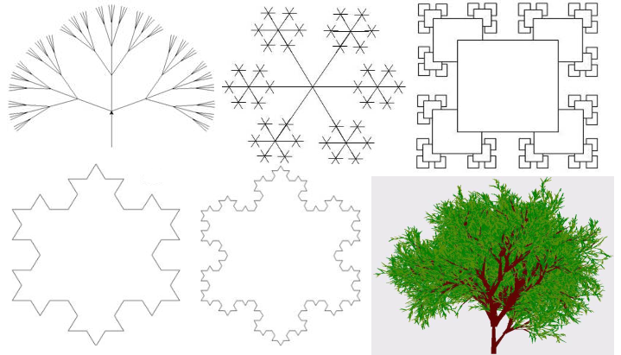

Эскиз ветки

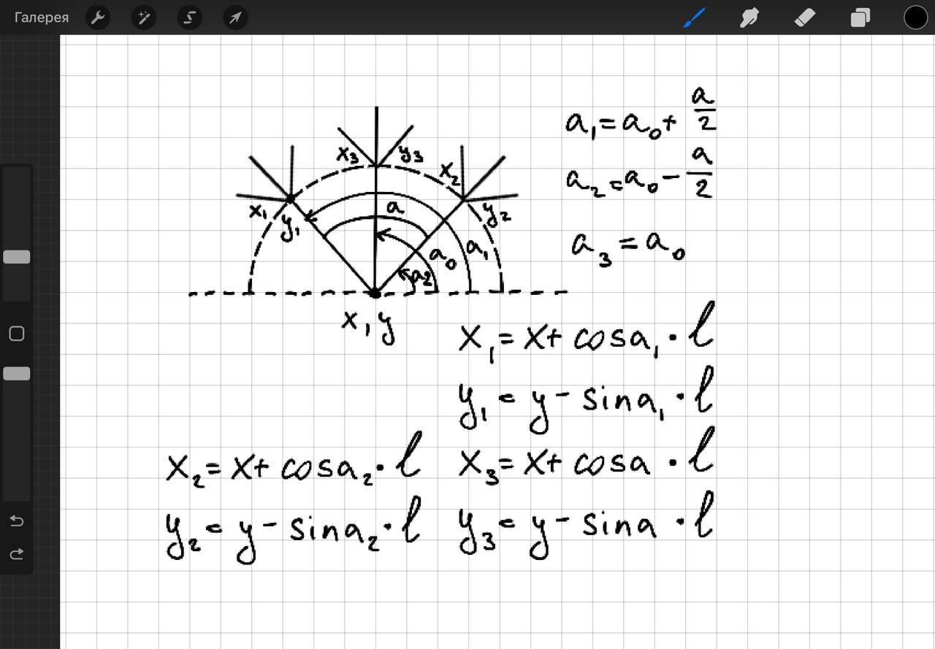

Текст расширения для ветки

Файл inx

<?xml version="1.0" encoding="UTF-8"?>

<inkscape-extension xmlns="http://www.inkscape.org/namespace/inkscape/extension">

<name>BETKA</name>

<id>BETKA</id>

<param name="l" type="float" min="10" max="1000" gui-text="Длина ветки">100.0</param>

<param name="x" type="float" min="0" max="1000" gui-text="Х центра">100.0</param>

<param name="y" type="float" min="0" max="1000" gui-text="Y центра">100.0</param>

<param name="n" type="int" min="1" max="10000" gui-text="Глубина рекурсии">3</param>

<effect>

<object-type>all</object-type>

<effects-menu>

<submenu name="Render"/>

</effects-menu>

</effect>

<script>

<command location="inx" interpreter="python">BETKA.py</command>

</script>

</inkscape-extension>

Файл py

#!/usr/bin/env python3

# coding=utf-8

import sys

import inkex

from lxml import etree

import random

import math

def generation_tree(a0,a,x,y,l,s,n):

if n>0:

a1=a0+a/2

a2=a0-a/2

a3=a0

x1=x+math.cos(a1)*l

y1=y-math.sin(a1)*l

x2=x+math.cos(a2)*l

y2=y-math.sin(a2)*l

x3=x+math.cos(a3)*l

y3=y-math.sin(a3)*l

s=s+" M " + str(x1) + "," + str(y1)+ " L " + str(x) + "," + str(y) + " L " + str(x2) + "," + str(y2)

s=s+" M " + str(x3) + "," + str(y3)+ " L " + str(x) + "," + str(y)

s=s+generation_tree(a1,a-a/4,x1,y1,l//2,'',n-1)

s=s+generation_tree(a2,a-a/4,x2,y2,l//2,'', n-1)

s=s+generation_tree(a3,a-a/4,x3,y3,l//2,'', n-1)

return s

def draw_BETKA(x,y,l,a0,a,n,grp):

style = {"stroke": "#000000", "stroke-width": '1px', "fill": "none"}

elem = grp.add(inkex.PathElement())

elem.update(

**{

"style": style,

"inkscape:label": 'BETKA',

"d": generation_tree(3.14/2,3.14/2,x,y,l,'',n)

}

)

elem1 = grp.add(inkex.PathElement())

elem1.update(

**{

"style": style,

"inkscape:label": 'BETKA',

"d": " M " + str(x) + "," + str(y)+ " L " + str(x) + "," + str(y+l)

}

)

return elem

return elem1

class BETKA(inkex.EffectExtension):

def add_arguments(self, pars):

pars.add_argument("--n", type=int, default=3.0, help="Глубина рекурсии")

pars.add_argument("--l", type=float, default=100.0, help="Длина ветки")

pars.add_argument("--x", type=float, default=100.0, help="Х центра")

pars.add_argument("--y", type=float, default=100.0, help="Y центра")

def effect(self):

grp = self.svg.get_current_layer()

x = self.svg.unittouu(str(self.options.x) + 'px')

y = self.svg.unittouu(str(self.options.y) + 'px')

l = self.svg.unittouu(str(self.options.l) + 'px')

n = self.options.n

draw_BETKA(x,y,l,3.14/2,3.14/2,n,grp)

if __name__ == "__main__":

BETKA().run()

Снимки результатов ветки

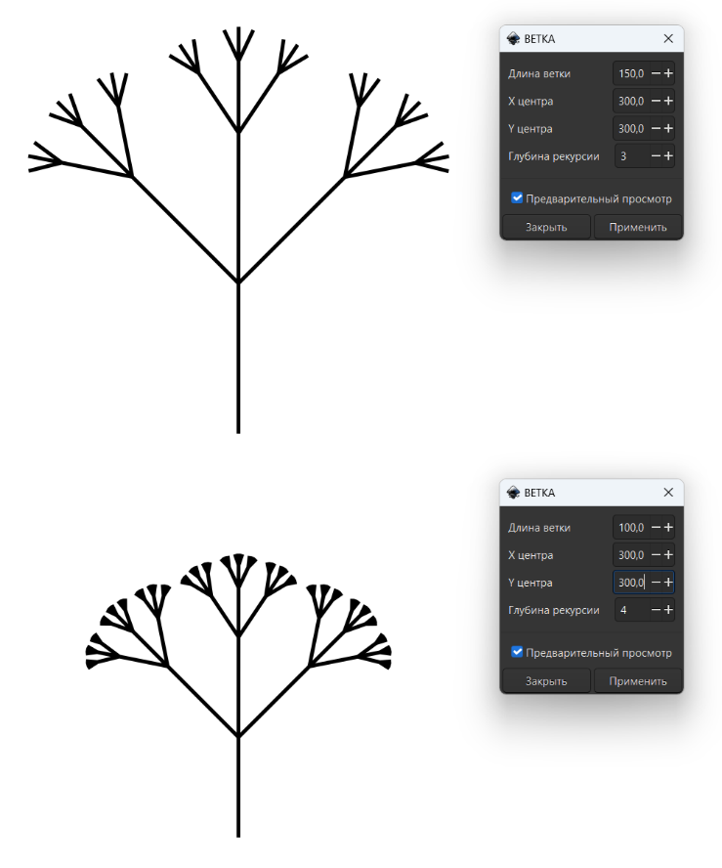

Эскиз снежинки

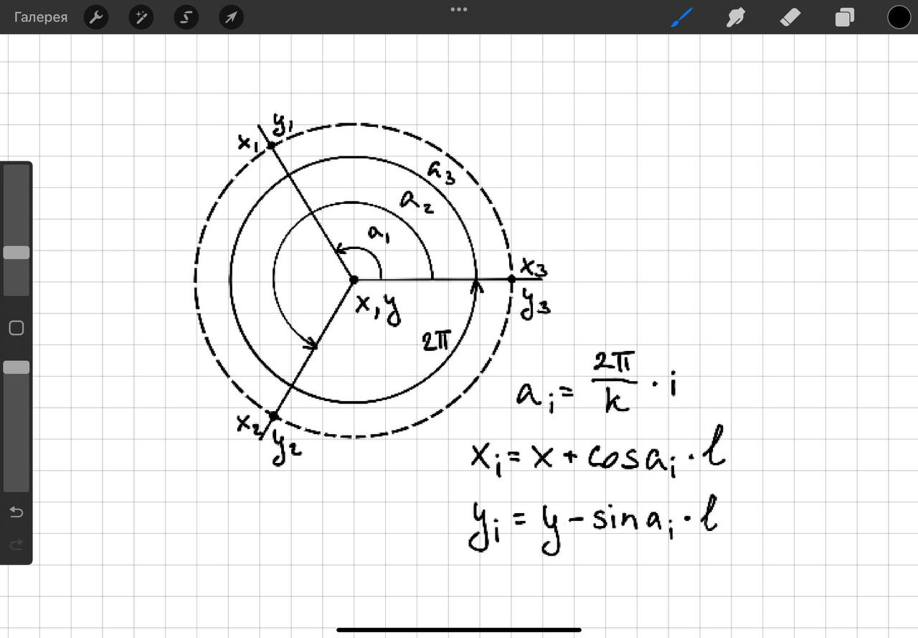

Текст расширения для снежинки

Файл inx

<?xml version="1.0" encoding="UTF-8"?>

<inkscape-extension xmlns="http://www.inkscape.org/namespace/inkscape/extension">

<name>CHEIIINHKA</name>

<id>CHEIIINHKA</id>

<param name="l" type="float" min="10" max="1000" gui-text="Длина ветки">100.0</param>

<param name="x" type="float" min="0" max="1000" gui-text="X центра">100.0</param>

<param name="y" type="float" min="0" max="1000" gui-text="Y центра">100.0</param>

<param name="n" type="int" min="1" max="10000" gui-text="Глубина рекурсии">3</param>

<param name="k" type="int" min="1" max="10000" gui-text="Количество веток">6</param>

<effect>

<object-type>all</object-type>

<effects-menu>

<submenu name="Render"/>

</effects-menu>

</effect>

<script>

<command location="inx" interpreter="python">CHEIIINHKA.py</command>

</script>

</inkscape-extension>

Файл py

#!/usr/bin/env python3

# coding=utf-8

import sys

import inkex

from lxml import etree

import random

import math

def generation_CHEIIINHKA(a,x,y,l,s,n,k):

if n>0:

for i in range(k):

an=6.28/k*i

xn=x+math.cos(an)*l

yn=y-math.sin(an)*l

s=s+" M " + str(xn) + "," + str(yn)+ " L " + str(x) + "," + str(y)

s=s+generation_CHEIIINHKA(an,xn,yn,l//3,'',n-1,k)

return s

def draw_CHEIIINHKA(x,y,l,n,grp,k):

style = {"stroke": "#000000", "stroke-width": '1px', "fill": "none"}

elem = grp.add(inkex.PathElement())

elem.update(

**{

"style": style,

"inkscape:label": 'snow',

"d": generation_CHEIIINHKA(6.28,x,y,l,'',n,k)

}

)

return elem

class CHEIIINHKA(inkex.EffectExtension):

def add_arguments(self, pars):

pars.add_argument("--n", type=int, default=3.0, help="Глубина рекурсии")

pars.add_argument("--l", type=float, default=100.0, help="Длина ветки")

pars.add_argument("--x", type=float, default=100.0, help="X центра")

pars.add_argument("--y", type=float, default=100.0, help="Y центра")

pars.add_argument("--k", type=int, default=6.0, help="Количество веток")

def effect(self):

grp = self.svg.get_current_layer()

x = self.svg.unittouu(str(self.options.x) + 'px')

y = self.svg.unittouu(str(self.options.y) + 'px')

l = self.svg.unittouu(str(self.options.l) + 'px')

n = self.options.n

k = self.options.k

draw_CHEIIINHKA(x,y,l,n,grp,k)

if __name__ == "__main__":

CHEIIINHKA().run()

Снимки результатов снежинки

Эскиз множества кантора

Текст расширения для множества кантора

Файл inx

<?xml version="1.0" encoding="UTF-8"?>

<inkscape-extension xmlns="http://www.inkscape.org/namespace/inkscape/extension">

<name>KAHTOP</name>

<id>KAHTOP</id>

<param name="l" type="float" min="10" max="10000" gui-text="Сторона квадрата">100.0</param>

<param name="x" type="float" min="10" max="10000" gui-text="X центра">100.0</param>

<param name="y" type="float" min="10" max="10000" gui-text="Y центра">100.0</param>

<param name="n" type="int" min="1" max="10000" gui-text="Глубина рекурсии">3</param>

<effect>

<object-type>all</object-type>

<effects-menu>

<submenu name="Render"/>

</effects-menu>

</effect>

<script>

<command location="inx" interpreter="python">KAHTOP.py</command>

</script>

</inkscape-extension>

Файл py

#!/usr/bin/env python3

# coding=utf-8

import sys

import inkex

import random

def generate_KAHTOP(x, y, l, parent, n):

if n>0:

x1=x-l

y1=y-l

x2=x+l

y2=y-l

x3=x+l

y3=y+l

x4=x-l

y4=y+l

group = parent.add(inkex.Group())

if l > 2:

generate_KAHTOP(x1, y1, l//2, group, n-1)

generate_KAHTOP(x2, y2, l//2, group, n-1)

generate_KAHTOP(x3, y3, l//2, group, n-1)

generate_KAHTOP(x4, y4, l//2, group, n-1)

elem = group.add(inkex.PathElement())

elem.update(

**{

"style": {"stroke": "#000000", "stroke-width": 1, "fill": "white"},

"inkscape:label": 'KAHTOP',

"d": ' M ' + str(x1) + ',' + str(y1) + ' L ' + str(x2) + ',' + str(y2) + ' L ' + str(x3) + ',' + str(y3) + ' L ' + str(x4) + ',' + str(y4) + 'z'

}

)

def draw_KAHTOP(x, y, parent, l, n):

group = generate_KAHTOP(x, y, l, parent, n)

return group

class KAHTOP(inkex.EffectExtension):

def add_arguments(self, pars):

pars.add_argument("--n", type=int, default=3.0, help="Глубина рекурсии")

pars.add_argument("--l", type=float, default=100.0, help="Сторона квадрата")

pars.add_argument("--x", type=float, default=100.0, help="X центра")

pars.add_argument("--y", type=float, default=100.0, help="Y центра")

def effect(self):

grp = self.svg.get_current_layer()

l = self.svg.unittouu(str(self.options.l) + 'px')

x = self.svg.unittouu(str(self.options.x) + 'px')

y = self.svg.unittouu(str(self.options.y) + 'px')

n = self.options.n

draw_KAHTOP(x, y, grp, l, n)

if __name__ == "__main__":

KAHTOP().run()

Снимки результатов множества кантора

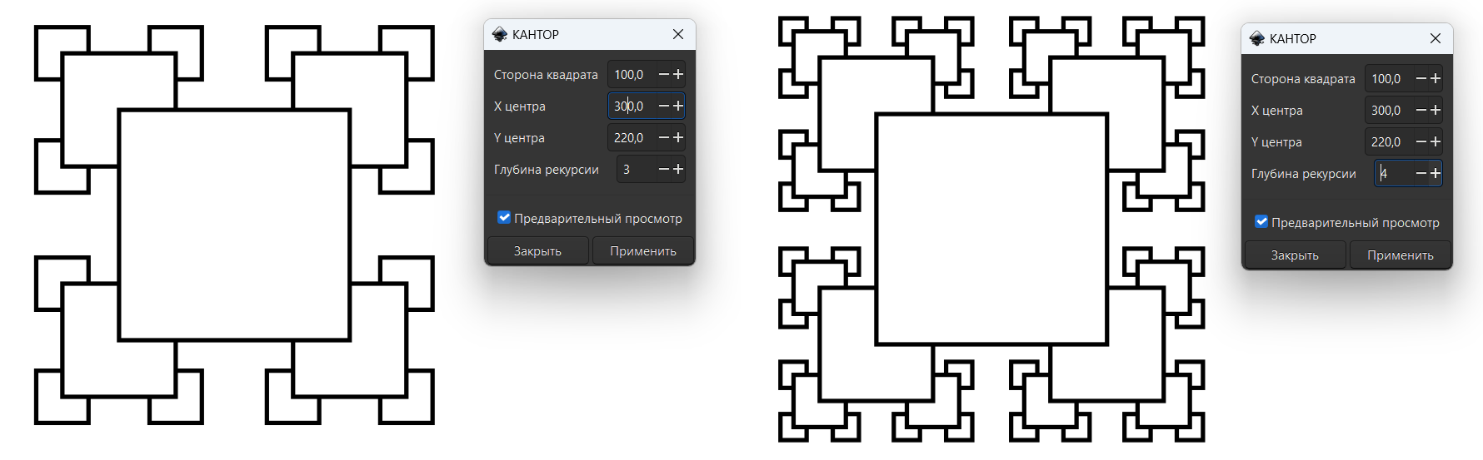

Эскиз снежинки коха

Текст расширения для снежинки коха

Файл inx

<?xml version="1.0" encoding="UTF-8"?>

<inkscape-extension xmlns="http://www.inkscape.org/namespace/inkscape/extension">

<name>KOX</name>

<id>KOX</id>

<param name="l" type="float" min="10" max="1000" gui-text="Сторона снежинки">100.0</param>

<param name="x" type="float" min="0" max="1000" gui-text="X центра">100.0</param>

<param name="y" type="float" min="0" max="1000" gui-text="Y центра">100.0</param>

<param name="n" type="int" min="1" max="10000" gui-text="Глубина рекурсии">3</param>

<effect>

<object-type>all</object-type>

<effects-menu>

<submenu name="Render"/>

</effects-menu>

</effect>

<script>

<command location="inx" interpreter="python">KOX.py</command>

</script>

</inkscape-extension>

Файл py

#!/usr/bin/env python

# coding=utf-8

import sys

import inkex

import math

def generation_KOX(x,y,l,n, grp):

s=""

if n == 0:

draw_KOX(l, x, y, grp)

else:

s = s + generation_KOX(x-(l/2), y+(l/2), l/2, n-1, grp)

s = s + generation_KOX(x+(l/2), y+(l/2), l/2, n-1, grp)

s = s + generation_KOX(x+(l/2), y-(l/2), l/2, n-1, grp)

s = s + generation_KOX(x-(l/2), y-(l/2), l/2, n-1, grp)

return s

def draw_KOX(cur, d):

style = {'stroke': '#000000', 'stroke-width': '1', 'fill': 'none'}

elem = cur.add(inkex.PathElement())

elem.update(

**{

"style": style,

"inkscape:label": 'KOX',

"d": d

}

)

return elem

class KOX(inkex.EffectExtension):

def add_arguments(self, pars):

pars.add_argument("--n", type=int, default=3.0, help="Глубина рекурсии")

pars.add_argument("--l", type=float, default=600.0, help="Сторона снежинки")

pars.add_argument("--x", type=float, default=100.0, help="X центра")

pars.add_argument("--y", type=float, default=600.0, help="Y центра")

self.__pos =[0,0]

self.__heading = 0

self.__path = ""

self.__draw = True

self.__new = True

def forward(self, mag):

self.setpos((self.__pos[0] + math.cos(math.radians(self.__heading)) * mag,

self.__pos[1] + math.sin(math.radians(self.__heading)) * mag))

def right(self, deg):

self.__heading -= deg

def left(self, deg):

self.__heading += deg

def setpos(self, arg):

if self.__new:

self.__path += "M" + ",".join([str(i) for i in self.__pos])

self.__new = False

self.__pos = arg

if self.__draw:

self.__path += "L" + ",".join([str(i) for i in self.__pos])

def getPath(self):

return self.__path

def KOX_curve(self, l, n):

if n == 0:

self.forward(l)

else:

self.KOX_curve(l/3, n-1)

self.left(60)

self.KOX_curve(l/3, n-1)

self.right(120)

self.KOX_curve(l/3, n-1)

self.left(60)

self.KOX_curve(l/3, n-1)

def drawer_KOX(self,l, n):

for i in range(3):

self.KOX_curve(l, n)

self.right(120)

def effect(self):

grp = self.svg.get_current_layer()

x = self.svg.unittouu(str(self.options.x) + 'px')

y = self.svg.unittouu(str(self.options.y) + 'px')

l = self.svg.unittouu(str(self.options.l) + 'px')

n = self.options.n

self.__pos =[x,y]

self.drawer_KOX(l,n)

d = self.getPath()

draw_KOX(grp, d)

if __name__ == '__main__':

KOX().run()

Снимки результатов снежинки коха

Текст расширения для фрактального дерева

Файл inx

<?xml version="1.0" encoding="UTF-8"?>

<inkscape-extension xmlns="http://www.inkscape.org/namespace/inkscape/extension">

<name>DEPEBO</name>

<id>DEPEBO</id>

<param name="l" type="float" min="10" max="10000" gui-text="Длина ветви">100.0</param>

<param name="x" type="float" min="10" max="10000" gui-text="X центра">100.0</param>

<param name="y" type="float" min="10" max="10000" gui-text="Y центра">100.0</param>

<effect>

<object-type>all</object-type>

<effects-menu>

<submenu name="Render"/>

</effects-menu>

</effect>

<script>

<command location="inx" interpreter="python">DEPEBO.py</command>

</script>

</inkscape-extension>

Файл py

#!/usr/bin/env python3

# coding=utf-8

import sys

import inkex

import math

import random

from random import randint

pi = math.pi

def generate_DEPEBO(a0, a, x, y, l, parent):

a1 = a0 + a / 2

a2 = a0 - a / 2

a3 = a0

x1 = x + math.cos(a1) * l

y1 = y - math.sin(a1) * l

x2 = x + math.cos(a2) * l

y2 = y - math.sin(a2) * l

x3 = x + math.cos(a0) * l

y3 = y - math.sin(a0) * l

group = parent.add(inkex.Group())

elem1 = group.add(inkex.PathElement())

elem1.update(

**{

"style": {"stroke": "#8B4513", "stroke-width": 2, "fill": "none"},

"inkscape:label": 'DEPEBO',

"d": ' M ' + str(x1) + ',' + str(y1) + ' L ' + str(x) + ',' + str(y) + ' L ' + str(x2) + ',' + str(y2) + ' M ' + str(x) + ',' + str(y) + ' L ' + str(x3) + ',' + str(y3)

}

)

if l > 2:

generate_DEPEBO(a1, (3/4) * a, x1, y1, random.randint(0, int(l)), group)

generate_DEPEBO(a2, (3/4) * a, x2, y2, random.randint(0, int(l)), group)

generate_DEPEBO(a3, (3/4) * a, x3, y3, random.randint(0, int(l)), group)

else:

elem2 = group.add(inkex.PathElement())

elem2.update(

**{

"style": {"stroke": "Orange", "stroke-width": 2, "fill": "Orange"},

"inkscape:label": 'DEPEBO',

"d": ' M ' + str(x+1) + ',' + str(y) + ' L ' + str(x+2) + ',' + str(y-2) + ' L ' + str(x) + ',' + str(y-1) + ' L ' + str(x-2) + ',' + str(y-2) + ' L ' + str(x-1) + ',' + str(y) + ' L ' + str(x-1) + ',' + str(y+2) + ' L ' + str(x) + ',' + str(y+1) + ' L ' + str(x+2) + ',' + str(y+2) + 'z'

}

)

def draw_DEPEBO(x, y, parent, l):

group = generate_DEPEBO(pi/2, random.uniform(0.1, pi/2), x, y, l, parent)

elem = parent.add(inkex.PathElement())

elem.update(

**{

"style": {"stroke": "#8B4513", "stroke-width": 4, "fill": "none"},

"inkscape:label": 'DEPEBO',

"d": ' M ' + str(x) + ',' + str(y) + ' L ' + str(x) + ',' + str(y+l)

}

)

return group, elem

class DEPEBO(inkex.EffectExtension):

def add_arguments(self, pars):

pars.add_argument("--x", type=float, default=100.0, help="X центра")

pars.add_argument("--y", type=float, default=100.0, help="Y центра")

pars.add_argument("--l", type=float, default=100.0, help="Длина ветви")

def effect(self):

grp = self.svg.get_current_layer()

x = self.svg.unittouu(str(self.options.x) + 'px')

y = self.svg.unittouu(str(self.options.y) + 'px')

l = self.svg.unittouu(str(self.options.l) + 'px')

draw_DEPEBO(x, y, grp, l)

if __name__ == "__main__":

DEPEBO().run()

Снимки результатов фрактального дерева

